Уважаемые родители! Предлагаем Вам идеи занятий,
которые можно провести дома с детьми.

Учитель-дефектолог Маркузина Е. В.

Лексическая тема «Осень».
Задачи: дать детям представления о том, что происходит в природе осенью:
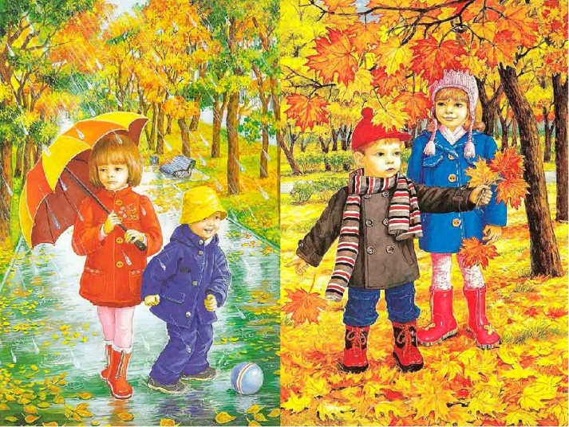
- (ознакомление с окружающим) Рассказать детям об изменениях в природе осенью: становится прохладнее, солнце редко светит и почти не греет; часто идет дождь и на дорогах появляются лужи; перелетные птицы улетают в теплые края; на деревьях желтеют и опадают листья. Помочь детям запомнить и уметь найти на картинках солнце, тучи, капли дождя, лужи, листочки разных цветов, как на ветках, так и на земле, птиц.
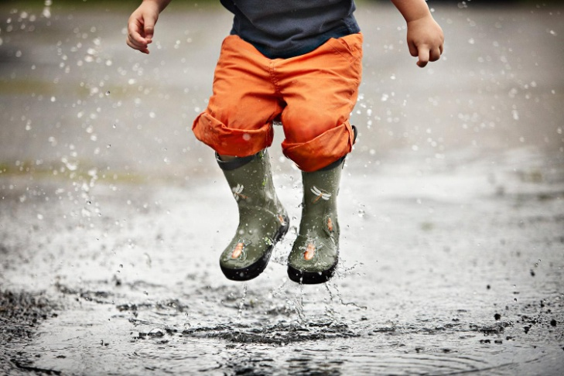
Пример занятия: найдите любые картины, иллюстрации в книжках или календарях с изображением осени. Посадите рядом любимую игрушку ребенка: «Смотри, какую картину нашла кукла! (ваша игрушка), давай посмотрим!» Рассмотрите картину вместе с ребенком и игрушкой, обязательно обращаясь к ней в процессе, пусть игрушка тоже общается с вами и с ребенком. Задавайте ребенку и игрушке вопросы: Кто изображен на картине? (дети). Что дети делают? (гуляют) какое время года? (осень, потому что…). Если ребенок не говорит, рассказывайте сами, сопровождая указательным жестом и с помощью игрушки. Попросите ребенка показать и по возможности назвать что это: где дерево? Где лужа? И т д. если ребенок затрудняется, пусть игрушка поможет. Какое время года на картине? давай посмотрим в окно, а какое время года сейчас у нас? а какие признаки осени мы видим на улице? (как мы можем понять что сейчас осень?) Похвалите ребенка за старание от имени игрушки!
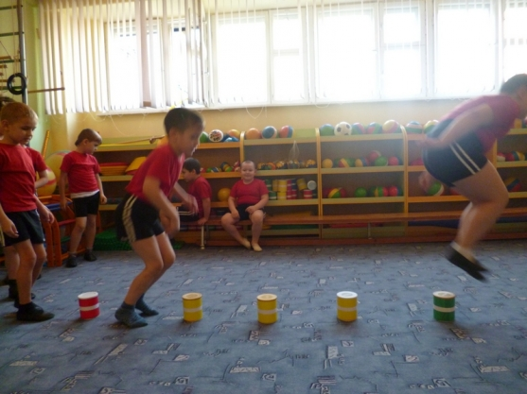
Предложите ребенку поиграть: как его любимая игрушка будет перепрыгивать лужи на улице, а как ты будешь их перепрыгивать? (в качестве луж на полу можно использовать любые мягкие предметы: полотенца, тапочки, колечки от пирамидки – что угодно, главное, это должно быть безопасно при случайном попадании ногами на этот предмет! Помогите ребенку преодолеть все лужи, перепрыгивая (перешагивая) их на одной или двух ногах).

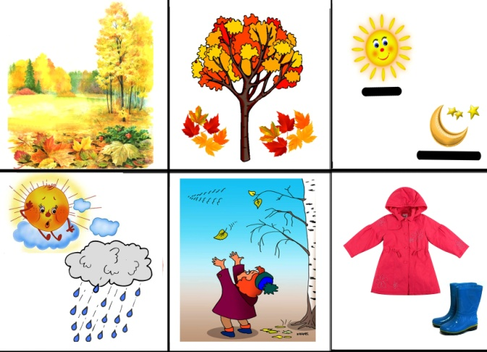
- (развитие речи) Запоминаем подходящие прилагательные к определенным существительным: солнце – желтое, круглое; тучи серые или синие; дождь - сильный или слабый; листики – зеленые, желтые, красные….маленькие или большие; лужи – большие, маленькие; ветер сильный или слабый, холодный.
Пример занятия: «Давай научим мишку играть в слова! Смотри, мишка, я показываю на солнышко (картинка) и называю его: это солнце! А ты мне говоришь, какое оно (круглое, желтое, теплое)». Попросите ребенка помочь мишке, когда он не сможет ответить. Показывайте разные предметы, подбирая подходящие прилагательные к ним. Эту игру можно проводить несколько раз за день, подбирая прилагательные к разным окружающим предметам. Учтите, основные признаки, которые знает или учит ребенок в детском саду – цвет (красный, желтый, синий, зеленый, белый, черный – не давайте слишком сложных оттенков); форма (круг, квадрат, треугольник), размер (большой, поменьше, маленький, средний).
А так же подбираем подходящие глаголы: а солнышко что делает? Светит! А ветер? – дует. Дождик? – капает. Листики? – падают и т д.
- (математическое развитие) закрепляем умение ребенка находить и показывать какой предмет один, а каких – много, пользоваться словами «один - много»; определять, в какой группе больше предметов, а в какой меньше.
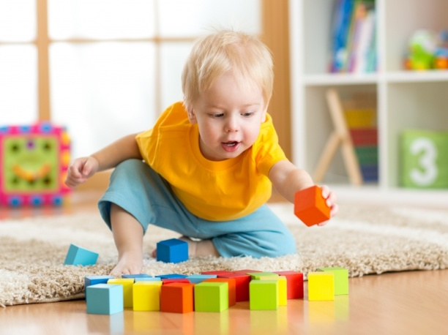
Пример занятий:
Вариант 1: «Вот это да! Мишка рассыпал игрушки из коробки! Давай поиграем с ними. Смотри, это красный кубик. Сколько таких кубиков рассыпалось? Вот он – только один. Один красный кубик. А эти кубики (3 штуки) какие? Желтые. Сколько желтых кубиков рассыпалось – один, два (показывайте рукой, обводя все желтые кубики)- много! Желтых кубиков много! Смотри, красный кубик один, а желтых – много. Мишка, скажи мне, сколько желтых кубиков у тебя рассыпалось? (пусть ребенок поможет мишке ответить), а сколько красных? После предложите ребенку самостоятельно поиграть с этими кубиками, помогите, если ребенок хочет что-то построить.
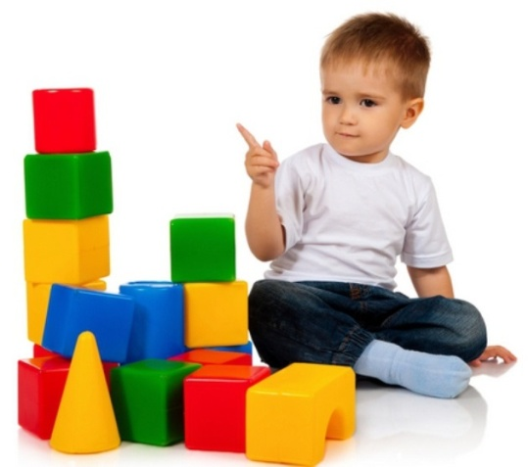
Вариант 2: «Вот это да! Мишка рассыпал игрушки из коробки! Давай поиграем с ними. Смотри, тут есть красные кубики, давай посчитаем, сколько красных? Один, два, три,! Всего 3 красных кубика. Покажи на пальчиках, сколько? А еще есть желтые кубики, давай посчитаем, сколько их? Один, два. Всего 2 желтых кубика! Покажи на пальчиках, сколько? Смотри, как ты думаешь, а каких кубиков больше? Красных или желтых? Давай проверим. Как мы можем проверить, каких больше, а каких – меньше? Составим пары из красных и желтых кубиков. (поставьте рядом с каждым красным кубиком желтый). Всем красным кубикам хватило пары? Нет, не хватило одного желтого кубика. Значит красных кубиков больше, он остался один, а желтых кубиков меньше, их не хватило. Попросите ребенка повторить для мишки, он не расслышал, каких больше, каких меньше. После предложите ребенку самостоятельно поиграть с этими кубиками, помогите, если ребенок хочет что- то построить.
Такие игры на пересчет предметов и сравнение количества предметов в двух группах можно проводить в течение дня несколько раз, на разных предметах из окружения ребенка. Детям обычно нравится помогать взрослым в их «взрослых» делах: накрывать на стол, убирать посуду в раковину, развешивать белье после стирки. Включайте математические игры в повседневные, бытовые процессы.

- (обучение игре) Учить ребенка обыгрыванию простых ситуаций, выполнять последовательные действия с игровыми предметами по их назначению.
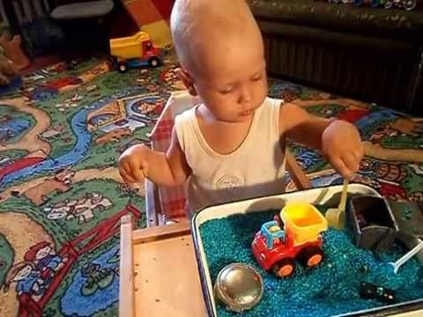
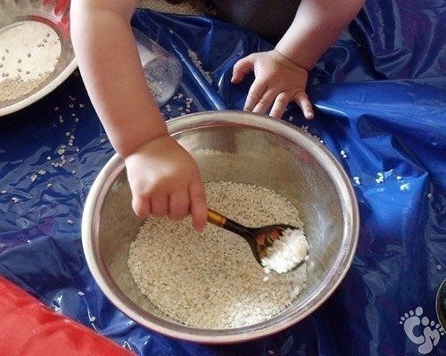
Пример: игрушка или картинка птички, машина, крупа (горох, рис, любая не очень мелкая). Расскажите ребенку о том, что осенью жучки и червячки впадают в спячку и птицам остается мало корма.Предложите ребенку помочь птичке (вашей игрушке), покормить ее. Для этого нужно привезти зерно на машине. Обозначьте условно где находится зерно, «садитесь в машину» и вперед. Зерно лежит в миске, его надо пересыпать в кузов машины. Берем «лопату» (чайная ложка или любой другой предмет – заместитель), перекладываем зерно в машину. Загрузив полную, можно ехать. По дороге к птичке вы проезжаете улицы, дороги, светофоры (вспомните с ребенком на какой свет можно идти, на какой ехать, а на какой свет мы ждем). Приехав к птичке, выгружаем зерно, угощаем птичку. Она обязательно клюет и благодарит. Важно! Это – игра, значит инициатива ребенка очень важна. Если ребенок хочет изменить сюжет, по ходу игры добавляя что-то или какого-то героя, обязательно учтите это. Призывайте ребенка к речевой активности (в зависимости от возможностей – звукоподражание голосу птиц, звук двигателя машины, просты слова «дай», «на», «ешь»; сопровождать речью всю игру. Объясняйте ребенку названия и назначения разных предметов, используемых во время игры.
Сюжет игры может быть самым простым, в одно – два – три игровых действия, или очень сложным и долгим. Все зависит от вашего желания возможностей ребенка.
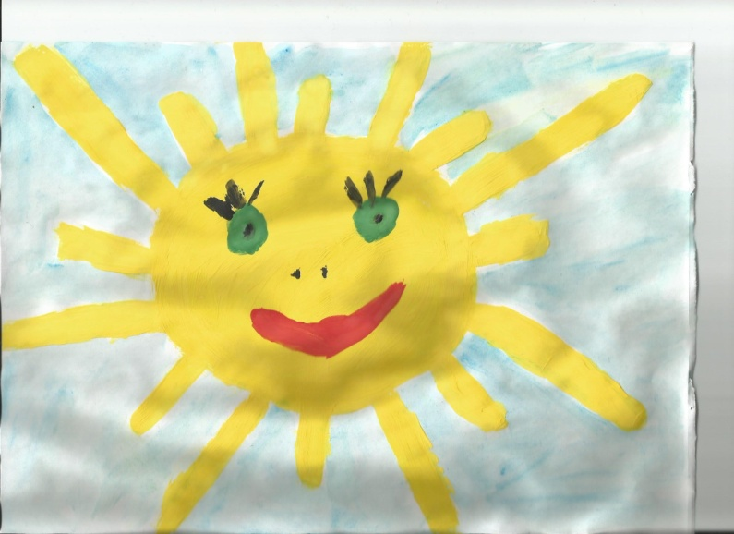
- (Художественно – эстетическое развитие) Учить ребенка рисовать круг, закрашивать его не нарушая контура, рисовать прямые линии в разных направлениях. Учить ребенка лепить из пластилина шар, скатывать «колбаски», соединять части поделки с помощью взрослого. Учить ребенка составлять целый предмет из частей, наклеивать на лист бумаги.
Пример: Рисование: «Посмотри в окно, там светит солнце. Оно какое? (вспоминаем прилагательные), все люди, животные и растения скучают по яркому солнышку, ведь осенью его становится мало. Давай нарисуем солнышко для нашей комнаты! Чтобы здесь всегда было тепло, светло и радостно. Какой цвет мы возьмем? (желтый). Смотри: я беру кисть, и т д, напоминаете ребенку как пользоваться кистью и краской, пошагово показываете как рисовать солнце. Проследите, чтобы ребенок наблюдал. Далее просите ребенка нарисовать такое же, помогаете и подбадриваете. Если уровень развития ребенка не позволяет рисовать самостоятельно, рисуйте «рука в руку», комментируя все ваши действия вслух. Старайтесь, чтобы ребенок следил взглядом за рукой. В итоге занятия, обязательно проговорите что и как вы рисовали. Повесьте ваше солнышко на видное место, чтобы ребенок мог гордиться своим рисунком. Обратите внимание ребенка, какие именно игрушки смогут порадоваться солнышку.
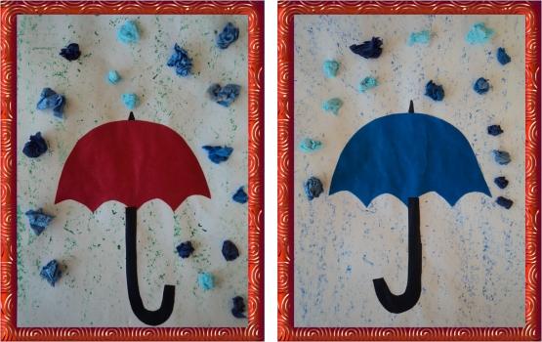
Лепка: «помнишь, вчера мы рисовали солнышко. Как тепло и светло стало в комнате, когда мы его повесили. Давай сегодня сделаем солнышко и на кухню, чтобы там тоже стало светло и тепло. Смотри, у меня есть пластилин. Какой цвет нам понадобится для солнышка? Мы берем кусок пластилина, разминаем его, чтобы он стал мягким, скатываем из него шар. Смотри какой шар получился: круглый, ровный. Теперь я возьму кусок пластилина поменьше, и скатаю из него колбаску, вот так. Для солнышка нам понадобится много колбасок, это будут лучики. Теперь прикрепим лучики к шару, получилось солнышко! Далее попросите ребенка слепить такое же, помогайте и подбадривайте. Если уровень развития ребенка не позволяет лепить самостоятельно, лепите «рука в руку», комментируя все ваши действия вслух. Старайтесь, чтобы ребенок следил взглядом. Обязательно разместите поделку на видном месте, покажите остальным членам семьи, хвалите ребенка за старание.
Аппликация: «посмотри в окно, сегодня пасмурно. На небе тучи, дует ветер. Наверное скоро пойдет дождь. Что нужно взять с собой на улицу, если собирается дождь? Правильно, зонтик. Вон там идет человек, и кажется у него нет зонта. Как жаль, он же промокнет! А давай поможем ему! Сделаем для него зонтик. Смотри, у меня есть вот такие заготовки из бумаги ( приготовьте заранее, вырежьте из цветной бумаги купол и ручку для зонта). Выложи заготовки на бумаге, чтобы получился зонтик (помогите ребенку при затруднении). Очень хорошо, теперь давай приклеим его, чтобы ветром не унесло. Помогайте ребенку, подбадривайте и хвалите. В конце занятия, при желании, вы можете вырезать зонт по контуру. Скажите ребенку, что прохожий очень благодарен за помощь, теперь он не промокнет под дождем.
- «конструирование» Учить ребенка стоить из 2-4 элементов постройку с помощью взрослого.
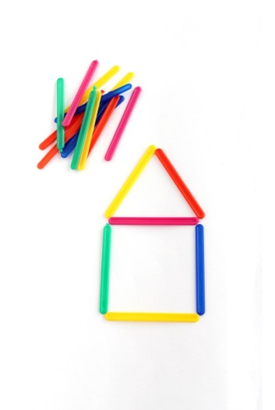
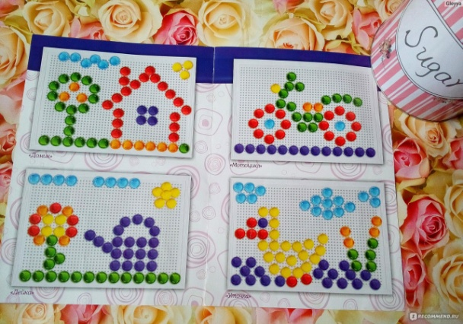
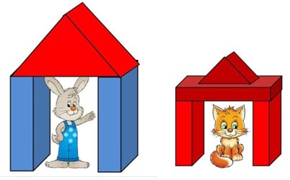
Пример: прочтите с ребенком стихотворение А. Барто «Зайку бросила хозяйка». Вспомните, какое сейчас время года, какие погодные явления характерны. Обратите внимание ребенка, что зайка плачет, ему грустно под дождем. Предложите ребенку помочь зайке: построить для него новый домик, чтобы зайка смог спрятаться от дождя. Возьмите зайчика – игрушку или картинку, строительный материал (конструктор или счетные палочки, мозаику), предложите ребенку построить домик. При затруднении, помогите. Обыграйте вашу постройку с игрушкой: зайчик на улице, дрожит под дождем – забегает в домик и ему тепло и хорошо. Поблагодарите ребенка от имени зайчика.

